

Progetto inter-regionale SIGMA TER
Manuale Utente
“Sincrocat”

Nome file: input.doc
Tipo deliverable – Documentazione Utente (DOC_UT)

Versioni del documento

Data | Versione | Descrizione | Autore
02/03/12 | 1.0 | Versione approvata | Datasiel

Sommario
1. Scopo del documento 6
2. Finalità e logica di funzionamento dell’applicazione 6
2.1 Introduzione 6
2.2 Ciclo di vita e stato delle attività di sincronizzazione 8
2.3 Legenda degli stati delle attività 9
2.4 Gestione della cartografia 11
3. FUNZIONAMENTO ORDINARIO DEL SINCROCAT 12
3.1 Stato di caricamento del DBTL 13
3.1.1 Prenotazione di nuove attività di sincronizzazione 14
3.1.2 Prenotazione di nuove attività di sincronizzazione 15
3.1.3 Reinnesco di attività in stato di errore 16
3.1.4 Problemi di disallineamento del DBTL 17
3.2 Storico delle attività di sincronizzazione 19
3.3 Generazione Shape della cartografia 20
3.4 Visualizzazione del report di aggiornamento 22
4. recupero manuale di situazioni di errore 24
4.1 Premesse 24
4.2 Rimozione di una singola attività di sincronizzazione 25
4.3 Rimozione dei dati catastali di un Comune e delle sue attività di sincronizzazione 26
5. appendice a – legenda codici di stato delle attivita’ 28

Indice delle Figure

Figura 1: Sequenza tipica delle fasi di sincronizzazione di un Ente 7
Figura 2: Diagramma degli stati delle attività di sicronizzazione 10
Figura 3: Home page Sincrocat 14
Figura 4: Stato di caricamento del DBTL 16
Figura 5: Impostazione nuova attività di sincronizzazione 18
Figura 6: Storico attività di sincronizzazione singola area tematica 20
Figura 7: Esempio di attività di sincronizzazione in stato di errore 21
Figura 8: Esempio di area tematica disallineata 22
Figura 9: Elenco attività di sincronizzazione di tutti i Comuni 24
Figura 10: Esito innesco esportazione cartografia in formato shape 25
Figura 11: Struttura archivio cartografia catastale in formato shape 26
Figura 12: Esempio di attività di sincronizzazione conclusa correttamente 27
Figura 13: Esempio di report di sincronizzazione 28

Scopo del documento

Scopo di questo documento è illustrare le funzionalità messe a disposizione dell’applicazione Sincrocat e indicarne le modalità d’uso, con particolare riferimento alle procedure di recupero delle situazioni di errore.

Dopo una breve introduzione relativa alla logica di funzionamento dell’applicazione e al ciclo di vita delle attività di sincronizzazione (Capitolo 2) verranno illustrate nel dettaglio le singole funzionalità disponibili per la gestione dell’aggiornamento della banca dati catastale dell’Ente Locale tramite l’interfaccia web del Sincrocat (Capitolo 3), trattazione delle situazioni di errore recuperabili inclusa.

Successivamente, nel Capitolo 4, si passerà alla trattazione delle situazioni di errore non recuperabili in senso stretto, con la descrizione degli interventi manuali necessari per ristabilire la completa operatività dell’applicazione.

L’appendice A infine contiene una utile tabella di corrispondenza tra la codifica degli stati delle attività presente in banca dati e la loro interpretazione in forma comprensibile ad qualsiasi utente, al fine di facilitare l’eventuale interpretazione di situazioni particolarmente problematiche diretti dalla banca dati.

Finalità e logica di funzionamento dell’applicazione

Introduzione
L’applicazione Sincrocat opera su una copia locale del DataBase Territoriale Integrato (DBTI), solitamente ospitato presso il centro servizi regionale, detta Database Territoriale Locale (DBTL). Invocando i servizi infrastrutturali SIGMA TER del centro servizi regionale, fornisce gli strumenti per impiantare e mantenere aggiornato il contenuto del DBTL nel tempo a seguito dei periodici aggiornamenti dei dati catastali del centro regionale.
Lo scenario tipico di funzionamento prevede quindi una molteplicità di applicazioni Sincrocat funzionanti in modo indipendente presso gli Enti Locali relativi ad una stessa Regione, obbligando a considerare in modo esplicito il problema del carico elaborativo per il centro servizi regionale a causa della potenziale mole di informazioni trattate.
A seguito di queste considerazioni per l’interazione tra Sincrocat e servizi infrastrutturali SIGMA TER è stato scelto un modello a due fasi distinte e asincrone di prenotazione e scaricamento dei dati censuari necessari per l’aggiornamento del DBTL al fine di permettere una distribuzione del carico elaborativo che insiste sul centro servizi regionale su lassi di tempo più ampi. Il seguente diagramma di sequenza abbozza quanto detto fin’ora:
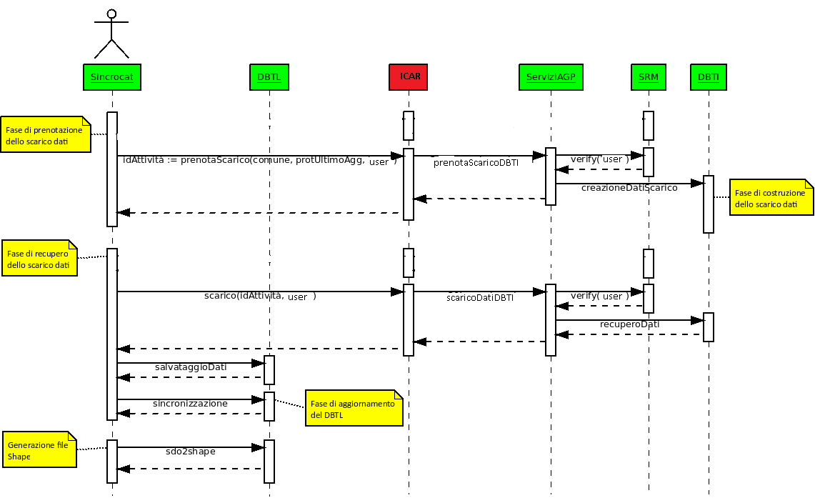
Figura 1: Sequenza tipica delle fasi di sincronizzazione di un Ente

Il modello di funzionamento illustrato nel diagramma precedente presuppone alcune considerazioni preliminari sul sistema di interazione tra Sincrocat e servizi regionali:
1. Per la prenotazione di una attività di sincronizzazione è necessario che il Sincrocat fornisca ai servizi le seguenti informazioni: Ente Locale di cui si vuole effettuare l’aggiornamento (es: Comune di Rimini, Comune di Bologna, …), Area Tematica (Censuario, Cartografia, ICI, TARSU), stato di caricamento del DBTL relativamente ad Ente e sistema di coordinate.
2. Dal momento che ogni operazione di caricamento dati nel DBTI aggiorna una sola area tematica di un Comune protocollando i dati inseriti o aggiornati in modo univoco, lo stato di caricamento del DBTL comunicato ai servizi SIGMA TER è proprio il protocollo di aggiornamento di valore massimo relativo al Comune e Area Tematica impostato dall’utente in fase di prenotazione.
3. Questo permette di effettuare sia sincronizzazioni del DBTL relative ai soli dati catastali effettivamente modificati o aggiunti dall’aggiornamento precedente, sia di effettuare richieste di impianto iniziale di un Comune nel DBTL.
4. La produzione dello Scarico Dati relativo ad ogni richiesta di aggiornamento del DBTL viene effettuata dal Centro Servizi Regionale in modo asincrono rispetto alla richiesta stessa. Questo comporta l’adozione di un protocollo a due fasi nell’interazione tra Sincrocat e servizi SIGMA TER costituito da:
• Prenotazione dello scarico dati relativo ad una data richiesta di aggiornamento;
• Scaricamento vero e proprio del pacchetto dati prodotto dal centro servizi regionale a seguito della richiesta di aggiornamento.
NOTA. Conseguentemente a questa suddivisione lo scarico dati relativo ad ogni richiesta di aggiornamento viene memorizzato in tabelle di appoggio all’interno del DBTI, e restituito all’atto della richiesta di scaricamento. Dopo un certo periodo di tempo ogni scarico dati viene comunque cancellato dalle tabelle di appoggio del centro servizi.
5. Per garantire una maggior flessibilità e robustezza della fase di scaricamento, ogni scarico dati viene in realtà prodotto scomponendolo in più pacchetti fisici. Di conseguenza la fase di scaricamento dati è costituita da una molteplicità di interazioni tra Sincrocat e servizi SIGMA TER, una per ogni pacchetto fisico, tanto più lunga quanto più corposa è la mole dello scarico.
6. Per garantire una maggior flessibilità e robustezza della fase di aggiornamento vero e proprio del DBTL, anche lato client il Sincrocat memorizza prima lo scarico dati in tabelle di appoggio ed effettua solo successivamente l’aggiornamento del contenuto del DBTL.

NOTA.
Resta a carico dell’amministratore della banca dati effettuare le eventuali operazioni di manutenzione del DBTL, come ad esempio la periodica ricostruzione degli indici o l’esecuzione di operazioni di backup.

Ciclo di vita e stato delle attività di sincronizzazione
Il modello di funzionamento illustrato comporta la transizione di ogni attività di sincronizzazione del DBTL attraverso diversi stati di completamento a partire dalla prenotazione dei dati fino alla conclusione dell’aggiornamento. Oltre gli stati corrispondenti alle diverse fasi dell’attività è possibile che l’insorgere di errori di qualunque genere impediscano le transizioni di stato dettate dal normale procedere delle operazioni di aggiornamento, portando l’attività in stati di errore differenti a seconda dello specifico problema verificatosi.
Nel seguente diagramma si illustrano in modo intuitivo per l’utente le possibili transizioni di stato delle attività di sincronizzazione:

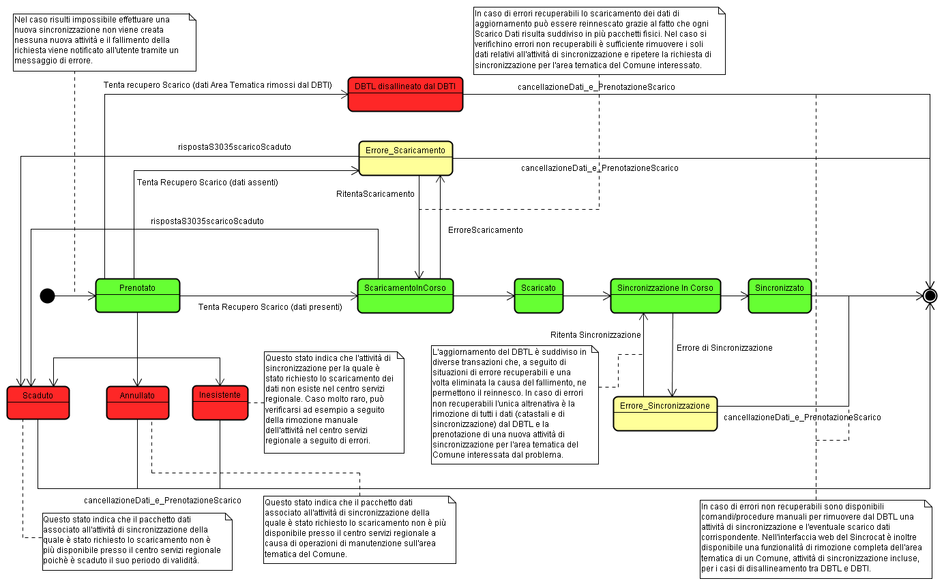

Figura 2: Diagramma degli stati delle attività di sicronizzazione

Legenda degli stati delle attività
• Prenotato. Indica che la prenotazione dei dati di aggiornamento conseguente ad una nuova richiesta di sincronizzazione è avvenuta con successo.
• ScaricamentoInCorso. Indica che è stata innescata la fase di scaricamento dei dati relativi ad una attività di sincronizzazione.
• Scaricato. Indica che la fase di scaricamento dei dati dell’attività di sincronizzazione è conclusa con successo.
• SincronizzazioneInCorso. Indica che è stata innescata la fase di aggiornamento del contenuto del DBTL.
• Sincronizzato (DBTL Aggiornato). Indica che la fase di aggiornamento del contenuto del DBTL è conclusa con successo.
• Scaduto. Questo stato indica che il pacchetto dati associato all'attività di sincronizzazione della quale è stato richiesto lo scaricamento non è più disponibile presso il centro servizi regionale poiché è scaduto il suo periodo di validità. In questo caso occorre rimuovere manualmente l’attività ed effettuare una nuova richiesta di sincronizzazione per l’area tematica del Comune interessata dal problema (vedere il Capitolo 4 relativo al recupero manuale di situazioni di errore).
• Annullato. Questo stato indica che il pacchetto dati associato all'attività di sincronizzazione della quale è stato richiesto lo scaricamento non è più disponibile presso il centro servizi regionale a causa di operazioni di manutenzione sull'area tematica del Comune. In questo caso occorre rimuovere manualmente l’attività ed effettuare una nuova richiesta di sincronizzazione per l’area tematica del Comune interessata dal problema (vedere il Capitolo 4 relativo al recupero manuale di situazioni di errore).
• Inesistente. Questo stato indica che l'attività di sincronizzazione per la quale è stato richiesto lo scaricamento dei dati non esiste nel centro servizi regionale. Caso molto raro, può verificarsi ad esempio a seguito della rimozione manuale dell'attività nel centro servizi regionale a seguito di errori. In questo caso occorre rimuovere manualmente l’attività ed effettuare una nuova richiesta di sincronizzazione per l’area tematica del Comune interessata dal problema (vedere il Capitolo 4 relativo al recupero manuale di situazioni di errore).
• DBTL disallineato dal DBTI. Questo stato dell’attività indica che lo stato di caricamento dell’area tematica del Comune all’interno del DBTL è disallineato in modo non recuperabile rispetto al DBTI a causa di operazioni di manutenzione effettuate presso il centro servizi regionale. In questo caso occorre rimuovere manualmente l’attività ed effettuare una nuova richiesta di sincronizzazione per l’area tematica del Comune interessata dal problema (vedere il Capitolo 4 relativo al recupero manuale di situazioni di errore).
• ErroreScaricamento. Indica che si è verificato un errore durante la fase di scaricamento dati. E’ possibile tentare il reinnesco dell’operazione di scaricamento dati tramite l’interfaccia web dell’applicazione dopo aver risolto il problema scatenante. Nel caso non fosse possibile risolvere il problema scatenante occorre rimuovere manualmente l’attività ed effettuare una nuova richiesta di sincronizzazione per l’area tematica del Comune interessata dal problema (vedere il Capitolo 4 relativo al recupero manuale di situazioni di errore).
• ErroreSincronizzazione. Indica che si è verificato un errore durante la fase di aggiornamento del contenuto del DBTL. E’ possibile tentare il reinnesco dell’operazione di aggiornamento tramite l’interfaccia web dell’applicazione dopo aver risolto il problema scatenante. Nel caso non fosse possibile risolvere il problema scatenante, non essendo possibile garantire la coerenza dei dati dell’Ente presenti nel DBTL, occorre rimuovere manualmente l’attività e tutto il contenuto del DBTL relativo all’area tematica del Comune interessata dal problema ed effettuare per essa una nuova richiesta di sincronizzazione (vedere il Capitolo 4 relativo al recupero manuale di situazioni di errore).

Gestione della cartografia
Per quanto riguarda la trattazione della cartografia il Sincrocat offre la possibilità di effettuare richieste dei dati specificando il sistema di coordinate desiderato all’interno della lista dei sistemi di coordinate supportati dai servizi SIGMA TER (disponibile all’interno del manuale di installazione e configurazione nel capitolo relativo alla configurazione della trattazione della cartografia).
Per maggiore chiarezza si riportano nel seguito alcune informazioni di sintesi sulla modalità con la quale il Sincrocat e i servizi infrastrutturali da esso invocati trattano il dato cartografico:
• All’atto della richiesta di sincronizzazione della cartografia il Sincrocat invia ai servizi SIGMA TER l’indicazione del sistema di coordinate desiderato coerentemente con la configurazione effettuata in fase di installazione.
• Durante la preparazione dello scarico dati i servizi infrastrutturali regionali effettuano, se necessario, la conversione delle coordinate degli oggetti cartografici recuperati nel sistema di riferimento indicato dal Sincrocat all’atto della richiesta di aggiornamento.
• Il Sincrocat può essere configurato (come indicato nella manualistica di installazione) per operare rototraslazioni rigide delle coordinate degli oggetti cartografici durante l’aggiornamento del contenuto del DBTL, a partire dal contenuto del pacchetto dati scaricato dal centro servizi regionale. Questa funzionalità permette all’Ente Locale di effettuare il popolamento dell’area cartografica del DBTL utilizzando sistemi di coordinate derivati da quelli ufficiali SIGMA TER tramite trasformazioni rigide per motivi di praticità, come ad esempio nel caso dell’uso del sistema di coordinate UTM*.
• Infine la funzionalità di estrazione della cartografia del Sincrocat (Capitolo 3.3) altro non fa che rendere disponibile il contenuto cartografico del DBTL, popolato come detto secondo le configurazioni di sistema di coordinate ed eventuale rototraslazione rigida, in formato vettoriale SHAPE.

FUNZIONAMENTO ORDINARIO DEL SINCROCAT
Per quanto riguarda i casi di funzionamento ordinario l’applicazione Sincrocat è utilizzabile unicamente tramite interfaccia web, e fornisce gli strumenti per effettuare richieste di aggiornamento dei dati catastali di Enti Locali coerentemente con la configurazione effettuata all’atto dell’installazione.
Con funzionamento ordinario si intende il funzionamento dell’applicazione sia in casi di esito corretto sia in casi di errori recuperabili.
Per quanto riguarda il recupero manuale di casi di errore si rimanda invece al Capitolo relativo.
Di seguito si illustreranno le funzionalità rese disponibili dall’interfaccia web relativamente alla gestione delle attività di sincronizzazione del DBTL.
La home page dell’applicazione Sincrocat è disponibile all’url:
http://<serverSincrocat>:<portaSincrocat>/sincrocat
dove <serverSincrocat> e <portaSincrocat> indicano rispettivamente il nome (o l’indirizzo ip) e la porta http del server di installazione dell’applicazione.

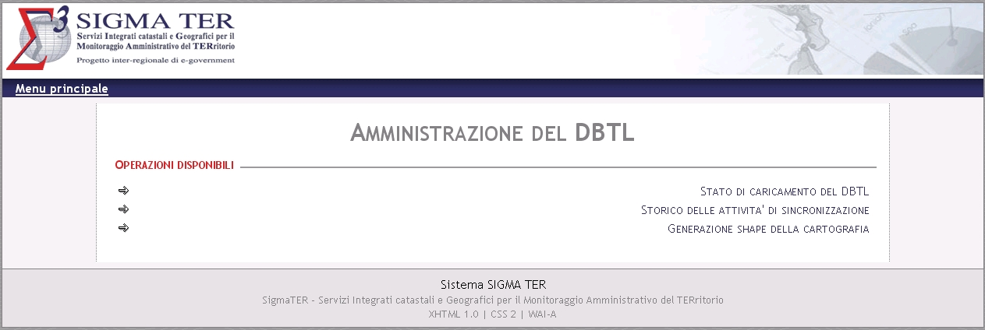

Figura 3: Home page Sincrocat

Stato di caricamento del DBTL

Come illustrato nella figura seguente, tramite questa pagina è possibile:
• Consultare le informazioni di configurazione del DBTL come numero di versione del DBTL, sistema di coordinate scelto per la memorizzazione della cartografia ed eventuali parametri di rototraslazione (opzionali)
• Consultare una sintesi sulle attività di sincronizzazione dei Comuni gestiti tramite il Sincrocat, con il dettaglio sulle singole aree tematiche di censuario e cartografia.
• Innescare nuove attività di sincronizzazione per una o più aree tematiche dei Comuni gestiti tramite il Sincrocat.
• Reinnescare le attività di sincronizzazione in stato di errore recuperabile, in accordo con quanto descritto nel Capitolo 2.2.
• Consultare lo storico completo delle attività di sincronizzazione per le singole aree tematiche dei Comuni gestiti tramite Sincrocat.
• Consultare i report dell’ultima attività di sincronizzazione conclusa con successo per ogni area tematica.

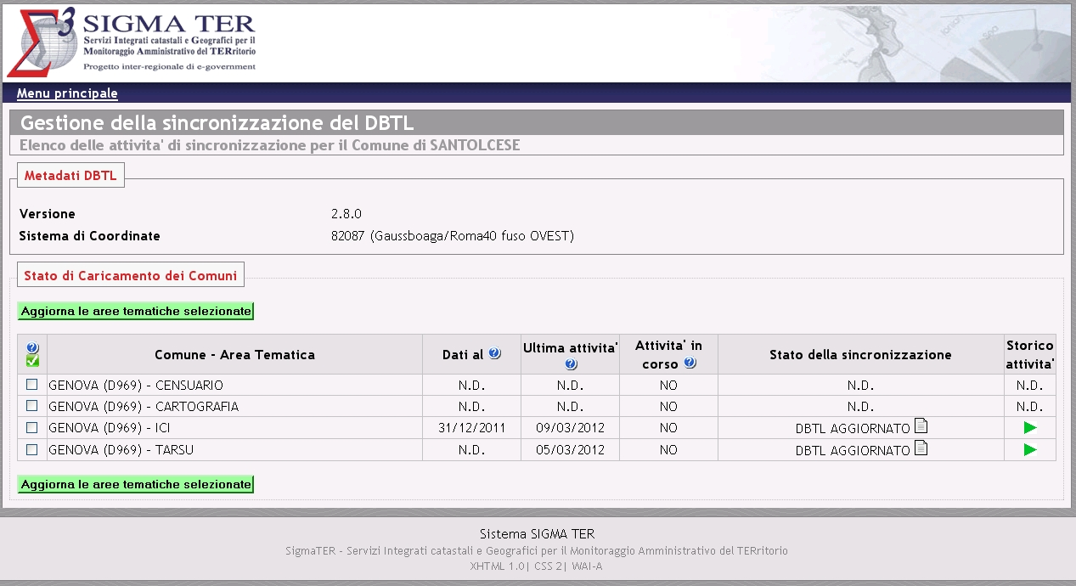

Figura 4: Stato di caricamento del DBTL

Nello specifico per ogni area tematica di ogni Comune gestito vengono fornite le seguenti informazioni di sintesi:
• Prima Colonna: permette la selezione di tutte e sole le aree tematiche per le quali è possibile effettuare una nuova richiesta di sincronizzazione (ad esempio non è possibile effettuare nuove richieste in caso di attività in corso o in stato di errore).
• Comune – Area Tematica: riporta nome (e codice Belfiore) del Comune e area tematica.
• Ultima attività: indica la data di esecuzione dell’ultima attività di sincronizzazione conclusa con successo per l’area tematica.
• Attività in corso: indica se è attualmente in corso una attività di sincronizzazione, che si trovi in stato di esecuzione corretta oppure di errore, per l’area tematica.
• Stato della sincronizzazione: indica lo stato specifico dell’eventuale attività di sincronizzazione in corso per l’area tematica.
• Storico delle attività: se disponibile fornisce il collegamento allo storico delle attività dell’area tematica.

Come anticipato mediante questa pagina è possibile effettuare alcune azioni di gestione delle sincronizzazioni descritte nel dettaglio nel seguito.

Prenotazione di nuove attività di sincronizzazione
A partire dalla pagina dello stato di caricamento del DBTL è possibile selezionare una o più aree tematiche a scelta per effettuare una nuova richiesta di aggiornamento semplicemente inserendo un flag nel box corrispondente e premendo il bottone Aggiorna le aree tematiche selezionate.
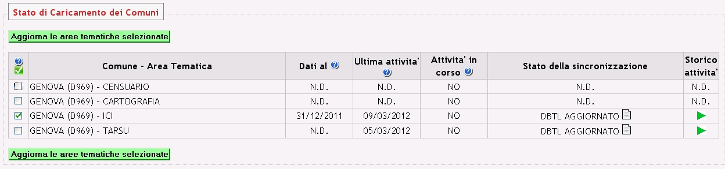
Figura 5: Impostazione nuova attività di sincronizzazione

Dal momento che, come detto in precedenza, il modello di funzionamento del Sincrocat è completamente asincrono, a seguito dell’invio della/e richiesta/e di aggiornamento l’esito delle singole attività è consultabile nuovamente attraverso la pagina di stato di aggiornamento del DBTL, alla quale si viene automaticamente rediretti.
In caso di errori in questa fase nessuna nuova attività viene creata e la richiesta di sincronizzazione dovrà essere ripetuta una volta eliminata l’origine del problema. A tal proposito si ricorda che in caso di errore è sempre necessario consultare i log applicativi configurati in fase di installazione dell’applicazione per avere maggiori informazioni sulla natura dei malfunzionamenti occorsi.

Unica eccezione a questa modalità di funzionamento del Sincrocat è il caso di disallineamento non recuperabile tra DBTL e DBTI, che potrebbe verificarsi in caso di interventi di rimozione di aggiornamenti effettuati presso il centro servizi regionali per una o più aree tematiche.
Questo caso viene illustrato nel dettaglio nel seguito all’interno del capitolo dedicato al recupero delle situazioni di errore.

NOTA. Cliccando sul pulsante nella prima colonna del report dello stato di aggiornamento del DBTL è possibile selezionare/deselezionare tutte le aree tematiche eventualmente disponibili per nuove richieste di sincronizzazione (ad esempio nel caso di installazione del Sincrocat presso Ente Locale provinciale).

Prenotazione di nuove attività di sincronizzazione
Per visualizzare lo storico delle attività relativo ad una singola area tematica è sufficiente cliccare sul corrispondente pulsante  , se disponibile, nella colonna Storico Attività, ottenendo un elenco simile a quello illustrato in figura:

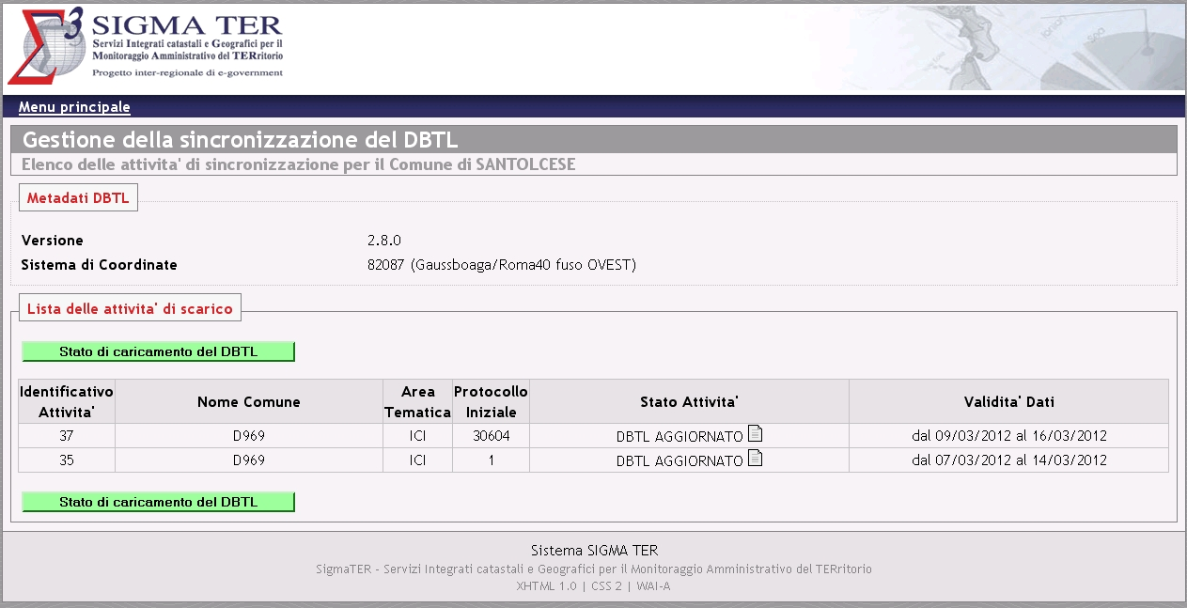

Figura 6: Storico attività di sincronizzazione singola area tematica

Analogamente alla pagina di report dello stato di aggiornamento dell’intero DBTL (Capitolo 3.4) anche questa pagina fornisce unicamente funzionalità di consultazione e non di gestione delle attività; ad esempio è possibile consultare i report di sincronizzazione delle eventuali attività concluse con successo cliccando sul corrispondente pulsante .

Reinnesco di attività in stato di errore

Nel caso si verifichino problemi durante le fasi di scaricamento dati o sincronizzazione DBTL relative ad attività prenotate correttamente, le attività stesse transiteranno nei corrispondenti stati di errore come illustrato nel Capitolo 2.
In casi come questo è sempre consigliabile consultare il log applicativo per maggiori dettagli sul malfunzionamento occorso in modo tale da porvi rimedio.

Figura 7: Esempio di attività di sincronizzazione in stato di errore

Fatto questo sarà infatti possibile riavviare le attività in stato di errore direttamente attraverso l’interfaccia web, reinnescando la specifica fase interrotta semplicemente cliccando sul corrispondente pulsante di riavvio: .
Anche a seguito di un reinnesco, in assenza di ulteriori interruzioni dovute a nuovi malfunzionamenti, ogni attività viene portata fino alla completa conclusione e come già detto è possibile consultarne l’avanzamento mediante la pagina di report dello stato di aggiornamento del DBTL descritta all’inizio del Capitolo.

Se si dovessero verificare casi nei quali non fosse possibile eliminare la causa del malfunzionamento, impedendo di fatto la conclusione dell’attività anche a seguito di reinneschi ripetuti tramite interfaccia web, sarà necessario procedere al recupero manuale della specifica situazione di errore come descritto nel Capitolo 4.
Anche a seguito di un reinnesco, in assenza di ulteriori interruzioni dovute a nuovi malfunzionamenti, ogni attività viene portata fino alla completa conclusione e come già detto è possibile consultarne l’avanzamento mediante la pagina di report dello stato di aggiornamento del DBTL descritta all’inizio del Capitolo.

Se si dovessero verificare casi nei quali non fosse possibile eliminare la causa del malfunzionamento, impedendo di fatto la conclusione dell’attività anche a seguito di reinneschi ripetuti tramite interfaccia web, sarà necessario procedere al recupero manuale della specifica situazione di errore come descritto nel Capitolo 4.

Problemi di disallineamento del DBTL
Come anticipato in precedenza è possibile che, a causa di operazioni di rimozione di aggiornamenti presso il centro servizi regionale, una o più aree tematiche si trovino in stato di disallineamento non recuperabile rispetto al contenuto della banca dati regionale.
In questi casi per le aree tematiche disallineate non è possibile innescare nuove attività di sincronizzazione e l’unico modo per ripristinare l’allineamento con la banca dati regionale è:
• rimuovere dal DBTL tutti i dati catastali relativi a quell’area tematica;
• innescare una nuova attività di sincronizzazione per essa.
Tramite l’interfaccia web del Sincrocat è possibile avere evidenza di situazioni di disallineamento di questo tipo all’atto della richiesta di nuove attività di sincronizzazione. Nella pagina di riepilogo dello stato di aggiornamento del DBTL infatti per tutte le aree tematiche disallineate rispetto al centro regionale oltre ad indicare lo stato di disallineamento dell’area tematica (DISALLINEAMENTO DBTI/DBTL) viene reso possibile innescare la rimozione dal DBTL di tutti i dati catastali relativi ad essa (pulsante di rimozione ).

Figura 8: Esempio di area tematica disallineata

A seguito della completa rimozione dei dati catastali dal DBTL, tramite l’interfaccia web del Sincrocat sarà nuovamente possibile effettuare richieste di sincronizzazione dell’area tematica per ripopolarne il contenuto, ristabilendo così l’allineamento con il centro regionale.

Storico delle attività di sincronizzazione

Tramite questa pagina, raggiungibile dalla home page del Sincrocat mediante il link Storico delle attività di sincronizzazione, è possibile visualizzare lo storico delle attività di aggiornamento relative a tutti i Comuni per i quali è stata effettuata l’inizializzazione del sistema.

Di ogni attività vengono riportati:
• Identificativo Attività: identificativo univoco dell’attività di sincronizzazione.
• Nome Comune: nome dell’Ente Locale oggetto dell’attività.
• Area Tematica: area tematica oggetto dell’attività.
• Protocollo Iniziale: protocollo numerico che indica lo stato di caricamento corrispondente all’Ente e all’Area Tematica dell’attività all’atto della nuova richiesta di aggiornamento.
• Stato Attività: stato corrente dell’attività di sincronizzazione.
• Validità Dati: periodo di validità dello scarico dati associato all’attività.

Proseguendo con l’esempio di installazione adottato all’inizio di questo documento, un ipotetico stato di questa pagina compatibile con quello mostrato in figura 2 potrebbe essere il seguente:

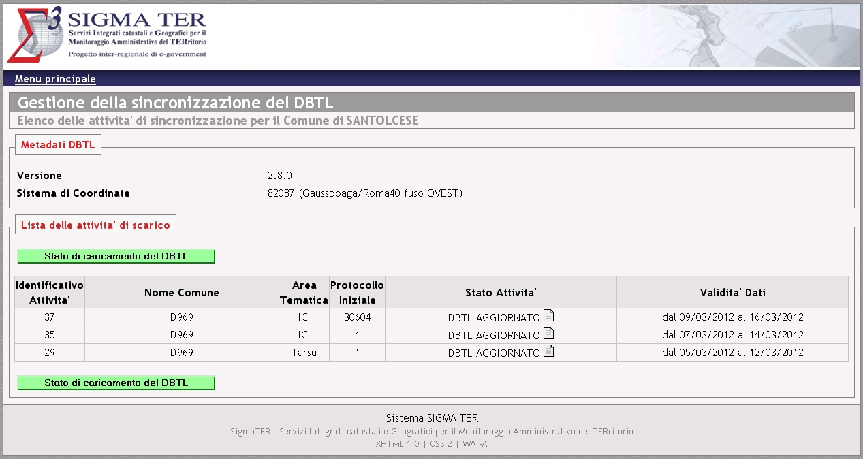
Figura 9: Elenco attività di sincronizzazione

Mentre la pagina dello Stato di caricamento del DBTL descritta nel Capitolo 3.1 permette anche la gestione delle situazioni di errore e l’innesco di nuove attività di aggiornamento, questa pagina dell’interfaccia propone unicamente funzioni di consultazione, ad esempio quella di visualizzazione del report di sincronizzazione per le attività concluse con successo.

Generazione Shape della cartografia

L’applicazione permette di esportare il contenuto cartografico del DBTL in formato shape semplicemente innescando l’attività dalla home page (figura 3) tramite il collegamento Generazione shape della cartografia.

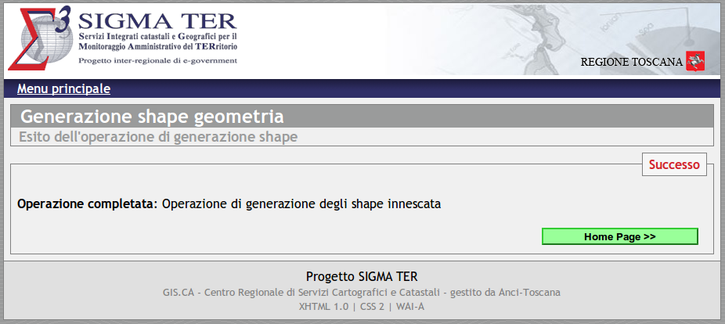

Figura 10: Esito innesco esportazione cartografia in formato shape

L’archivio in formato zip prodotto dal processo sarà disponibile nel percorso specificato in fase di configurazione del frontend dell’applicazione e contiene un insieme di file specifici del formato shape per ogni tabella del DBTL contenente dati cartografici:
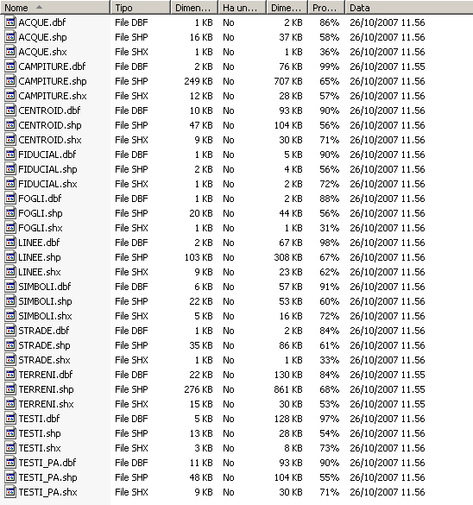

Figura 11: Struttura archivio cartografia catastale in formato shape

Ad ogni invocazione della funzionalità di produzione viene generato un nuovo archivio al cui nome viene aggiunto un suffisso contenente il timestamp dell’esecuzione al fine di distinguere archivi generati in istanti differenti.
Infine va specificato che una volta innescata l’attività di esportazione in formato shape, essa non è in alcun modo interrompibile né monitorabile attraverso la console web del Sincrocat, dal momento che non modifica lo stato di alcuna attività. Per avere evidenza della terminazione del processo di esportazione è necessario consultare il log applicativo.

Visualizzazione del report di aggiornamento

Una volta che una attività di sincronizzazione sia conclusa correttamente l’area tematica corrispondente compare nell’elenco delle attività in stato DBTL AGGIORNATO

Figura 12: Esempio di attività di sincronizzazione conclusa correttamente

Cliccando sul pulsante è possibile visualizzare il report sintetico di inserimenti e modifiche apportate ai dati catastali dell’area tematica durante l’aggiornamento tabella per tabella:

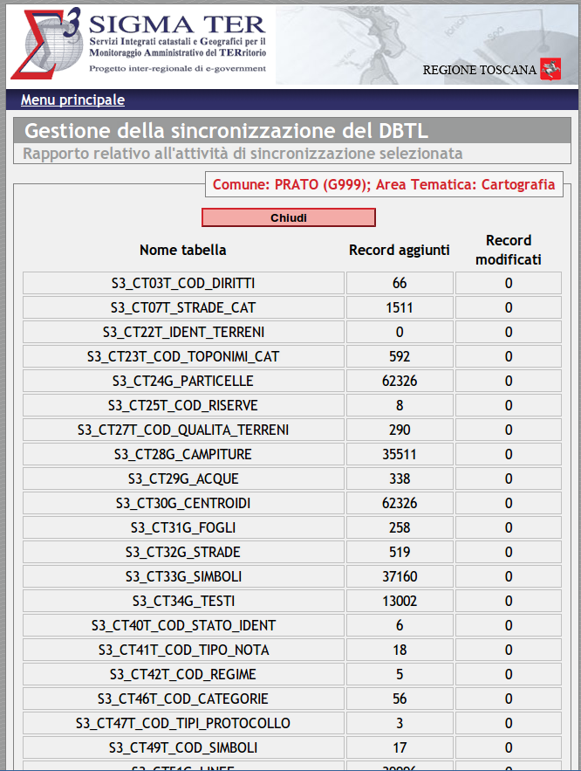
Figura 13: Esempio di report di sincronizzazione
NOTA Il report di sincronizzazione viene visualizzato all’interno di una finestra pop-up, di conseguenza per poterne visualizzare il contenuto è necessario configurare il proprio browser per consentire l’apertura di finestre pop-up.

recupero manuale di situazioni di errore

Premesse
È possibile che a seguito di situazioni di errore non recuperabili alcune attività di sincronizzazione non possano essere portate a conclusione ma si blocchino in stati di errore anche a seguito di ripetuti reinneschi. Situazioni analoghe si verificano anche in casi di funzionamento ordinario relativamente a particolari stati delle attività di sincronizzazione presso il centro servizi regionale o al normale ciclo di vista delle attività stesse (es: scarico dati scaduto o inesistente).
In tutti i casi che impediscono la normale gestione della sincronizzazione delle aree tematiche è necessario operare manualmente sul database per ripristinare uno stato consistente del DBTL e di conseguenza l’operatività del Sincrocat.
Come indicato nei paragrafi seguenti, gli interventi manuali si dividono in due categorie a seconda della gravità del blocco delle operazioni, spesso strettamente legato alla fase di aggiornamento nella quale si è verificato l’errore (scaricamento dati o aggiornamento DBTL) o dello specifico stato dell’attività di sincronizzazione.

NOTA. Si precisa che per l’esecuzione di tutte le procedure di recupero è necessaria l’installazione di un Client Oracle dotato di comando sqlplus, o la possibilità di eseguire gli script indicati sul Server Oracle stesso che ospita il DBTL. Questi script (non disponibili per DB Server Postgres, se non come funzioni sql incluse negli script di creazione del DBTL) sono disponibili nel percorso scelto per essi in fase di installazione del Sincrocat o all’interno del rilascio in:
RILASCIO_SINCRO/sincrocat.zip/bin

Rimozione di una singola attività di sincronizzazione
Riprendendo il diagramma degli stati del Capitolo 2 nel caso una attività di sincronizzazione si trovi negli stati SCADUTA, INESISTENTE, ANNULLATA oppure si trovi nello stato di ERRORE SCARICAMENTO DATI a causa di un errore non recuperabile, questo impedisce la corretta conclusione dell’aggiornamento dell’area tematica trattata, ma non il normale funzionamento del Sincrocat (né delle eventuali applicazioni che insistono sul DBTL) relativamente ad altre aree tematiche.
Per recuperare situazioni di questo tipo è sufficiente reperire l’identificativo univoco dell’attività dallo storico delle attività relative all’area tematica (colonna Identificativo Attività), ed eseguire da shell il comando (disponibile solo per DB Server Oracle):
cancella_dati_e_prenotazione SCHEMA PASSWORD SERVICENAME
dove:
SCHEMA: nome utente proprietario del DBTL
PASSWORD: password di connessione per l'utente proprietario del DBTL
SERVICENAME: nome del servizio Oracle dell'utente proprietario del DBTL

Durante l’esecuzione verrà richiesto di specificare il valore dell’identificativo dell’attività da rimuovere:
Enter value for id_scarico:
e a conclusione dello script l’attività risulterà rimossa dalle tabelle di appoggio DBTL, rendendo possibile effettuare una nuova richiesta di aggiornamento per l’area tematica corrispondente.

Per DB Server Postgres esiste la corrispondente funzione sql:
delete_dati_e_prenotazione

Rimozione dei dati catastali di un Comune e delle sue attività di sincronizzazione

Nel caso un’attività di sincronizzazione si trovi nello stato ERRORE AGGIORNAMENTO DBTL a causa di un errore non recuperabile, questo impedisce sia la corretta conclusione dell’aggiornamento dell’area tematica del Comune trattata, sia il normale funzionamento delle applicazioni che insistono sul DBTL e del Sincrocat limitatamente ai dati catastali ad essa corrispondenti, poiché potenzialmente inconsistenti.
A seconda che si intenda rimuovere il contenuto di una singola area tematica o di entrambe le aree di un Comune presenti nel DBTL, i comandi disponibili sono i seguenti (solo per DB Server Oracle):

Area Tematica dell’attività | Comando di rimozione dati
Rimozione del solo Censuario | rimuovi_censuario_comune SCHEMA PASSWORD SERVICENAME
Rimozione della sola Cartografia | rimuovi_cartografia_comune SCHEMA PASSWORD SERVICENAME
Rimozione della sola ICI | rimuovi_ici_comune SCHEMA PASSWORD SERVICENAME
Rimozione della sola TARSU | rimuovi_tarsu_comune SCHEMA PASSWORD SERVICENAME
Rimozione di Censuario, ICI, TARSU e Cartografia | rimuovi_intero_comune SCHEMA PASSWORD SERVICENAME
dove:
SCHEMA: nome utente proprietario del DBTL
PASSWORD: password di connessione per l'utente proprietario del DBTL
SERVICENAME: nome del servizio Oracle dell'utente proprietario del DBTL
Durante l’esecuzione verrà richiesto di specificare il codice Belfiore del Comune sul quale operare:
Enter value for codice_comune:
e a conclusione dello script tutti i dati dell’area tematica (o delle aree tematiche) del Comune, comprese tutte le attività di sincronizzazione ad esso correlate, risulteranno rimossi dal DBTL.
Per riallineare lo stato di caricamento del Comune alla situazione presente nel centro servizi regionale è sufficiente effettuare una nuova richiesta di sincronizzazione per l’area tematica (o le aree tematiche) rimossa dal DBTL dalla pagina di reporting dello stato di aggiornamento del DBTL.
Per DB Server Postgres esistono le corrispondenti funzioni sql:
delete_censuario_comune
delete_cartografia_comune
delete_ici_comune
delete_tarsu_comune
delete_all_comune

appendice a – legenda codici di stato delle attivita’

Di seguito viene riportata la legenda contenente la corrispondenza tra i diversi stati attraversati dalle attività di sincronizzazione durante il loro ciclo di vita e il corrispondente codice numerico, con riferimento al significato di ogni stato descritto in precedenza.

Codice Stato Attività | Stato Attività
0 | SINCRONIZZAZIONE PRENOTATA
1 | DISALLINEAMENTO DBTI/DBTL
2 | SINCRONIZZAZIONE SCADUTA
3 | SINCRONIZZAZIONE INESISTENTE
9 | SINCRONIZZAZIONE ANNULLATA
10 | SCARICAMENTO DATI IN CORSO
11 | ERRORE SCARICAMENTO DATI
12 | SCARICAMENTO DATI CONCLUSO
13 | AGGIORNAMENTO DBTL IN CORSO
14 | ERRORE AGGIORNAMENTO DBTL
20 | DBTL AGGIORNATO

